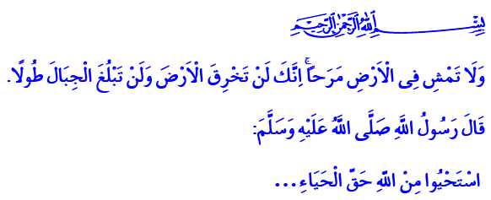
Datum: 22-09-2017
WELGEMANIERDHEID EN VERLEGENHEID
Profeet Muḥammad (vzmh) zei op een dag tegen zijn metgezellen: ‘Wees verlegen (van het verbodene) tegenover Allah zoals het hem toebehoort!’ De metgezellen antwoordden met: ‘O Boodschapper van Allah! Wij zijn al verlegen tegenover (het verbodene van) Allah, alḥamdulillāh.’ Hierop zei de Profeet: ‘Verlegenheid houdt niet alleen datgene in wat jullie ervan begrijpen. Verlegenheid tonen tegenover Allah zoals het hem toebehoort, is dat je al jouw organen van elke zonde en van het verbodene (ḥarām) beschermt. Dat je jezelf niet laat misleiden door de vergankelijke gunsten van de wereld. En dat je de dood en het (eeuwige) leven daarna nooit vergeet.’ Eén van de gevoelens die onze Heer heeft geschapen in de menselijke natuur (fiṭra) is welgemanierdheid (adab) en verlegenheid (ḥayāʾ). Welgemanierdheid en verlegenheid zorgen ervoor dat men zijn ego (nafs) op de juiste manier opvoedt en zo zijn eigen grenzen vaststelt. Wanneer smeekbedes (duʿāʾ) en aanbiddingen (ʿibāda) welgemanierd zijn uitgevoerd, groeit het aanzien van de mens bij Allah. Iemand die van de welgemanierdheid en verlegenheid heeft geproefd, zal bevrijd worden van de gevangenschap van egocentrische gevoelens als haat, jaloezie en hoogmoed. De mens heeft in iedere levensfase behoefte aan welgemanierdheid en verlegenheid. Welgemanierdheid staat hoog in het vandaal in de islamitische beschaving. Vandaag de dag is welgemanierdheid helaas aan het afbrokkelen. Social media, televisiezenders en andere mediakanalen tonen elke dag weer beelden waarin er wordt aangespoord tot het slechte, waarin het zondigen wordt verheerlijkt en geweld wordt getolereerd. Onze profeet vertelde eens dat welgemanierdheid en verlegenheid tekenen van het geloof zijn en dat degenen die zich ontnemen van deze eigenschappen, meegesleurd zullen worden in teleurstelling. Laten we nooit vergeten dat welgemanierdheid en verlegenheid onvervangbare schatkisten zijn. Laten we kijken naar onze eigen fouten en deze verbeteren. Laten we onszelf ter verantwoording roepen voordat wij tot verantwoording worden geroepen op de Dag der Afrekening. Laten we ons best doen om een moslimwaardige persoon te zijn. Laten we voor al onze handelingen de gedragscode (akhlāq) van de Profeet (vzmh) als voorbeeld nemen.

Vertaling: Tayfun Arslan
Redactie & eindredactie: drs. Ahmed Bulut
Islamitische Stichting Nederland

Al-Tirmidhī, Ṣifāt al-Qiyāma, 24.
Al-Isrāʾ, 17: 37.
Al-Tirmidhī, Birr, 65.

